**211-F-KeyWordTest-A-D-B测试用例文档**

**测试目标：**对于每一次的输入，程序都要进行检测，如果输入的前三个字符符合系统库中给出的关键字，则做出提示；提示之后用户可以选择一个字符串，按下回车，字符串将自动补全。

**重要级：**高

**优先级：**低

**测试背景：**相关bug已经修复完成

**前置条件：**无

**测试环境：**无

**测试阶段：**验收测试

**自动化标识：**F

**测试步骤：**

（1）输入三个字符，观察是否有提示出现，选择一个提示按下回车，观察是否可以自动补全

**预期结果：**

输入三个字符，有提示出现，选择一个提示按下回车，可以自动补全

**预期测试工作量：**5min

**实际结果**

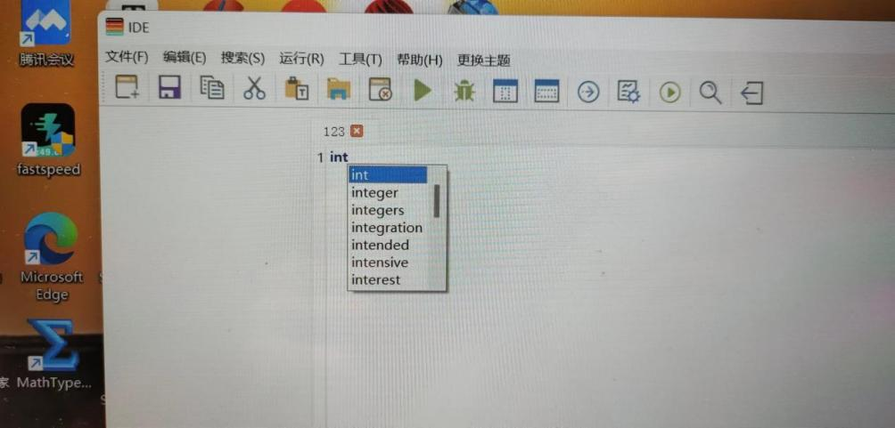

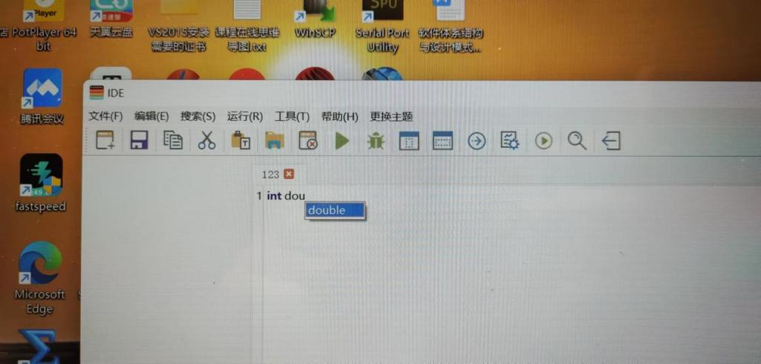

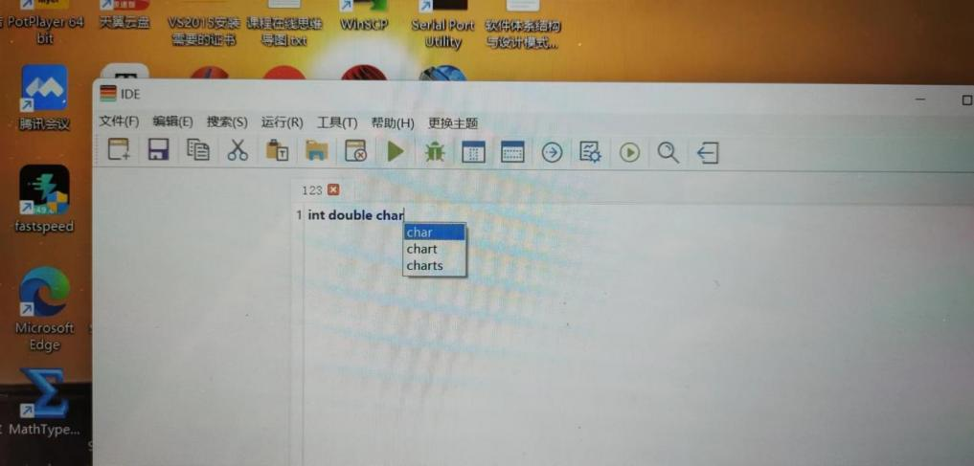

与预期结果相符

**测试结果:**

测试无错误。